協助教科書拍攝
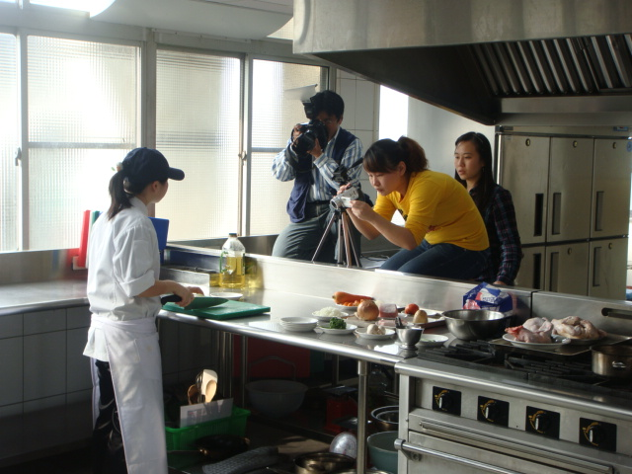

時間:98年1月16日
地點:嘉義縣萬能工商
主辦單位:嘉義縣萬能工商
心得:
這次的可以參予出教科書的經驗真的很豐富
我的兩位指導老師這次要出西餐的教科書,所以
叫我來幫他們的忙,在這次的經驗當中學習到了
很多,平常學不到的東西,所以有這次的經驗與收穫
我很開心。

活動照片
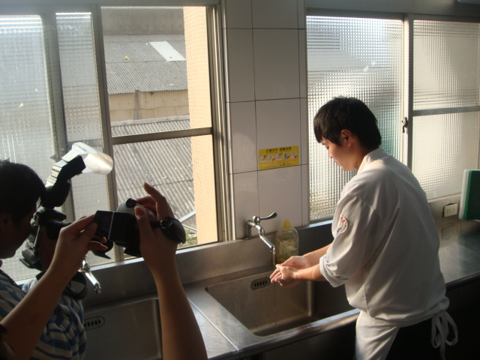

這時候在示範正確洗手,濕搓沖捧擦
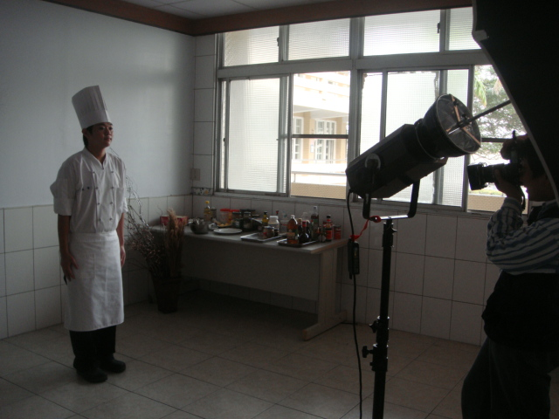

正確穿衣服裝

